检 测 报 告

试验名称:体压分布

主检： |  | 日期： | 2025年3月17日
审核： |  | 日期： | 2025年3月18日
批准： |  | 日期： | 2025年3月18日

北京光华荣昌汽车部件有限公司实验室

声 明

- 报告无实验室“检测专用章”无效。
- 报告无主检、审核、批准人签字无效。
- 报告涂改无效。
- 复制报告未重新加盖“检测专用章”无效。
- 对检测报告若有异议，请收到报告后15个工作日内通知实验室。
⑹ 送样检测仅对样品负责。
⑺ 电子版报告无安全密码无效。

试验单位：北京光华荣昌汽车部件有限公司实验室
地 址：北京市昌平区流村镇工业园区
电 话： (010) 60793358-5711 邮 编：102200

样品名称 | 新造型座椅-主驾高配无DPD  新造型座椅-副驾翻折 | 车 型 | H6
样品件号 | A9619100312  A9619100309 | 样品数量 | 1件
委托单位 | 海外事业部 | 生产单位 | /
送样者及其 联系方式 | 郭锐  电话：18201382432 | 送样日期 | 2025年3月10日
试验地点 | 北京光华荣昌汽车部件有限公司  实验室 | 试验日期 | 2025年3月17日
试验项目 | 体压分布
试验标准 | 详见GR20241227SQS201申请单
样品状态 | PV
试验结论 | 对2025年3月10日海外事业部送检的H6新造型座椅-主驾高配无DPD、新造型座椅-副驾翻折按照GR20241227SQS201申请单进行体压分布检测，只提供数据不做评价。
备 注 | /

一、试验条件
试验时间： | 2025年3月17日—2025年3月17日
试验地点： | 北京光华荣昌汽车部件有限公司实验室
试验人员： | 祁翔
环境温/湿度： | 温度：23℃；湿度： 52%
二、试验仪器设备
序号 | 设备名称 | 设备编号 | 规格型号 | 厂家 | 精度 | 有效期
1 | 体压分布测试仪 | Q-020 | CONFORMat | 北京麦斯科技（代理） | ±5% | /
三、试验方法及评价标准
1、试验方法
1.在车辆的实际安装状态下，将座椅调整到设计的使用位置后，坐垫和靠背传感器分别固定在调整好的坐垫和靠背上，时间传感器和计算机连接。
2.三维的H点测量设备或人体固定人员应在座椅的中间位置进行自然坐姿测试，保持约3分钟，然后启动测试软件开始测量。
2、评价标准
不评价
四、标准偏离
1、标准偏离
/
五、试验结果
1、试验结果
样品名称 | 样品编号 | 座椅位置
样品名称 | 样品编号 | 座垫 | 靠背
新造型座椅-主驾高配无DPD | 201-001-202412 | 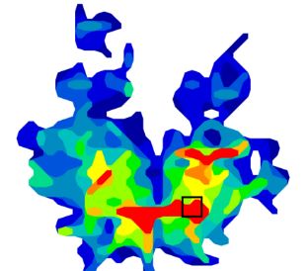 | 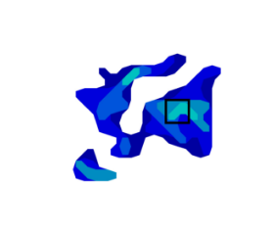
新造型座椅-主驾高配无DPD | 201-001-202412 | 座垫最大压强（mmHg）：194 | 靠背最大压强（mmHg）：50
新造型座椅-副驾翻折 | 201-002-202412 | 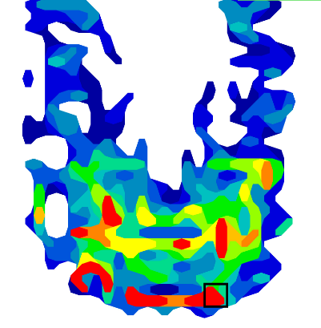 | 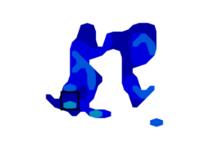
新造型座椅-副驾翻折 | 201-002-202412 | 座垫最大压强（mmHg）：243 | 靠背最大压强（mmHg）：51

六、试验照片
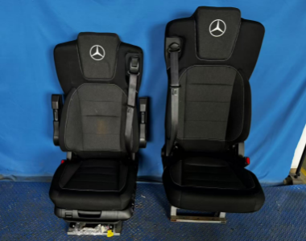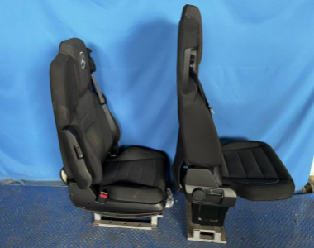
试验前
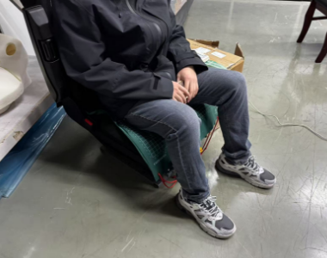
试验中
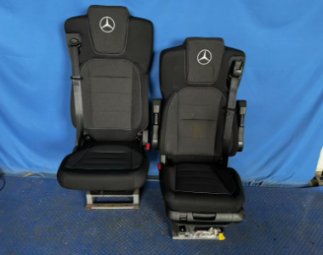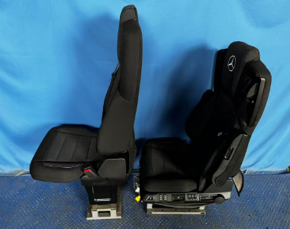
试验后
**报告结束**

